Unidad 3. 2. INTERÉS COMPUESTO _Rodriguez_Juliana

1.Cuáles son las ganancias generadas durante cada período de inversión?



2.¿Cuál es la diferencia entre interés compuesto e interés simple?

La diferencia es que el interés compuesto genera intereses sobre intereses, es decir que el capital del siguiente periodo es equivalente al monto del anterior incluyendo los impuestos generados; mientras que el interés simple no suma al capital los intereses para generar nuevos intereses, es decir que los intereses en este caso no se reinvierten.

3.Realice la gráfica de interés simple e interés compuesto de uno de los ejemplos del contenido de esta unidad, utilice Excel.

Interés Compuesto

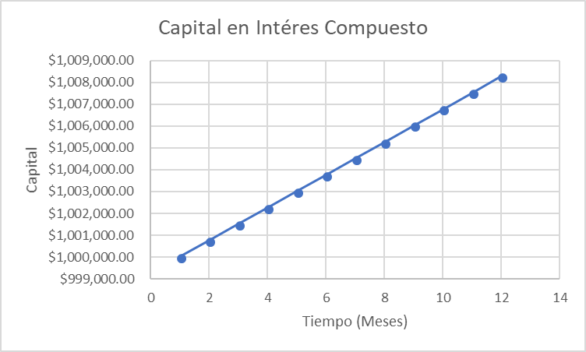

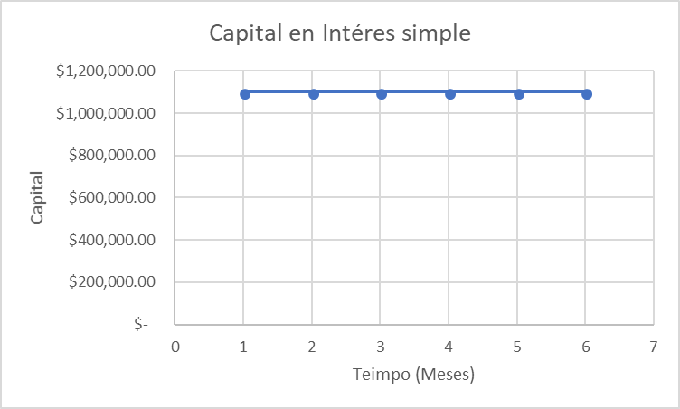Interés simple

